MILESIGHT MS-C2324-RPB 2.0 MP ULTRA GENİŞ AÇI IR BULLET IP KAMERA TEKNİK ŞARTNAMESİ
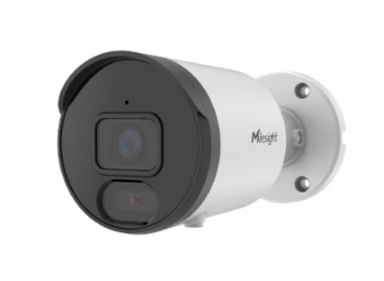
- Kamera sensörü 1/3" 2.0Mega progressive scan CMOS Olmalıdır.
- Kamera 2.8mm Lense sahip olmalıdır.
- Kamera Gece görüşü 20-25 metre mesafeye kadar olmalıdır.
- Kamera shutter Hızı 1/20000s~1/5s sn yapıda olmalıdır.
- Görüş açısı; Görüş açısı H97°/V55°/D115° olmalıdır.
- Kamera True Day / Night mantığına göre çalışmalıdır. Otomatik olarak gece olduğunda veya ışık yetersiz olduğunda gece moduna geçebilmelidir.
- Kameranın Minimum Işık Oranı Renkli:0.008Lux @F1.6, S/B: 0Lux IR Açık olmalıdır.
- Kamera 3D DNR ( Dijital görüntü gürültü azaltıcı ) özelliğine sahip olmalıdır.
- Kamera Dijital WDR (wide dynamice range) desteklemelidir.
- Kamera üzerinden keskinlik, parlaklık, satürasyon, kontrast ayarlanabilir yapıda olmalıdır.
- Kamera Video sıkıştırma codec olarak H.265 / H.264 desteklemelidir.
- Kamera 2 Megapiksel 1920x1080 çözünürlük değerinde 25 FPS ( Frame ) değerini desteklemelidir.
- Kamera Bitrate yönetim kontrol modülü VBR ve CBR yapısını desteklemelidir.
- Kamera Video bitrate değeri 512Kbps∼2Mbps arasında ayarlanabilir olmalıdır.
- Kamera 1 adet RJ45 10m/100M Network Ethernet arayüzüne sahip olmalıdır.
- Kamera ayarlanabilri Hareket Algılama özelliğine sahip olmalıdır.
- Kamera Akıllı Analiz SMD(Yaya&Araç) / Çevre İhlal / Hat Geçişi / İhlal / Bölge Girişi / Bölge Çıkışı desteklemelidir.
- Kamera üzerinde 4 Bölge Özel alan maskeleme özelliği bulunmalıdır.
- Kamera şifre konulabilme özelliğine sahip olmalıdır. Yetkilendirilebilmelidir.
- Kamera üzerinde görüntünün herhangi bir alanına tarih saat ve isim yazılabilmelidir.
- Kamera TCP/IP, HTTP, DHCP, DNS, DDNS, RTP/RTSP, SMTP, NTP, HTTPS network protokollerini desteklemelidir.
- Kamera ONVIF desteklemelidir.
- Kamera IP67 Koruma sınıfına sahip olmalıdır.
- Kamerada DAHİLİ MİKROFON bulunmalıdır.
- Kamerada Hard reset Desteği olmalıdır.
- Kamerada SD Card 256GB microSD/SDHC/SDXC Desteği olmalıdır.
- Kamera Güç Tüketim MAX 5W olmalıdır.
- Kamera Dahili POE olarak çalışabilmelidir.
- Kameranın ağırlığı en fazla 271 gram olmalıdır.
- Kameranın ebatları 152.3mm x 70.1mm olmalıdır.
- Kamera -35 ℃ - +60 ℃ aralığında çalışabilmelidir.
- Kamera %0-90 nem aralığında çalışabilmelidir.
- Cihazın garantisi 2 sene olmalıdır.

